**Chemici hledají poklad**

**Cíl hry:** 1) Zopakovat učivo (*hydroxysloučeniny*) organické chemie.

2) Rozvoj samostatného myšlení.

3) Rozvoj schopnosti spolupráce ve skupině.

**Vhodné pro: SŠ i ZŠ** (pedagog přizpůsobí otázky)

**Časová dotace:** 45 min

**Než začnete hrát:**

1) Pedagog vymyslí (vyhledá na webu) tajenku, která by mohla žáky dovést k pokladu. Nejlépe takovou, aby část textu byla vyplněná a část (kterou musí žáci vyluštit) skrytá.

Pro hydroxysloučeniny:

*Je součástí zlata, které teče,*

*dříve kvůli němu zdvihaly se meče.*

*Láskou dokonce i ve filmu oplýval,*

*svět svou hořkou chutí zaujal.*

2) Pedagog připraví mapu, vedoucí k pokladu (bonbonům). Tuto mapu uloží na místo, které je spojené s tajenkou.

*Pedagog připraví prázdnou lahev od piva, vína + jiného alkoholu. Do každé láhve vložíme mapu se šňůrkou, aby bylo snadné mapu vyndat.*

*Protože správnou odpovědí na tajenku je chmel, je tedy správná mapa, vedoucí k pokladu, uložená v láhvi od piva.*

3) Tuto tajenku s textem a prázdnými očíslovanými políčky vytiskne každé skupině.

4) Dle počtu písmen v tajence vymyslí počet otázek (cca kolem 15-20) pro jednotlivce a dále ještě soubor stejného počtu otázek (např. rovnice, názvosloví atp.) + jedné jednoduché bonusové pro celou skupinu.

5) Pojmy pro jednotlivce, na které musí žák samostatně přijít, vždy musí obsahovat písmeno z tajenky. Ke každé otázce (např. do závorky) je potřeba napsat, kolikáté písmeno uhodnutého pojmu má žák odpočítat, aby jej mohl zapsat do tajenky.

6) Každé skupině (skupina max po 4 žácích) přidělí barvu.

7) Očíslované otázky pro jednotlivce barevně (dle přidělených barev) odliší a vylepí v určité části místnosti (např. za katedrou v různých místech).

8) Soubor otázek pro skupinu učitel rozstříhá, lístečky otočí textem vzhůru a očísluje, aby měl snazší kontrolu. Poté všechny lístečky položí na lavici každé skupině.

**Postup hry:**

9) Rozdělení žáků do skupin (max po 4), jednotlivé skupiny si sesednou k sobě.

10) Na povel, že hra začíná, otočí každá skupinka lísteček s číslem 1.

*Začíná se otázkou: „Rovnice alkoholového kvašení“:*

11) Po rychlém vyřešení zapíše skupina na lísteček správnou odpověď.

12) S lístečkem, na kterém je zapsána správná odpověď běží k učiteli, který odpověď zkontroluje.

*Správná odpověď: C6H12O6 → 2 CO2 + C2H5OH*

13) Pokud je odpověď správná, je žák vpuštěný do prostoru s papírky. Pokud ne, mohou použít 1x bonusovou otázku. Po jejím vyčerpání musí celá skupina udělat 10 dřepů a teprve poté mohou sáhnout po nápovědě (např. v sešitě či učebnici).

14) Žák, který byl vpuštěný do prostoru s papírky, vyhledá barevný papírek své skupiny č. 1. Papírek sundá, napíše na něj správnou odpověď, odpočítá písmeno, které bude doplňovat po návratu ke skupině do tajenky. Toto písmeno s pojmem ukáže učiteli.

*Otázka 1:* (8) *Nadbytkem vody se alkoholáty zpět ………… na alkoholy.*

15) Pokud je pojem a písmeno správné, může se vrátit ke skupině a písmeno do tajenky zapsat. Pokud ne, stráví 20-30 vteřin v žaláři (např. v rohu místnosti). Čas si žák sám stopuje. Poté se i s lístečkem vrací ke skupině, která mu pomůže nalézt správnou odpověď.

*Správná odpověď:* *hydrolyzují, 8. písmeno je „Z“, do tajenky na první políčko tedy žáci zapíší písmeno „Z“.*

16) Ihned po zapsání písmenka do tajenky si skupina vezme lísteček číslo 2 a pokračuje stejným způsobem. Žáci se postupně střídají.

17) První skupina, která tajenku vyplní (a sundá tedy všechny barevné papírky ze zdi), musí na základě vyluštěného textu přijít na to, kde je mapa umístěná.

*V naší hře je správná mapa uložená v láhvi od piva, které souvisí s chmelem (souvisí s tajenkou).*

18) Po nalezení mapy může vítězná skupina hledat poklad.

*Poklad je umístěný ve stole učitele.*

**Modifikace hry:**

Pokud chce pedagog zařadit hru na konec hodiny v rámci opakování probrané látky (nebo pokud chce věnovat hře méně času), vymyslí tajenku, která skrývá menší počet písmen (a tedy i otázek). Případně žáky ponechá hádat pouze část tajenky.

V případě, že třída, ve které je hodina vyučována, nemá předsíň, může pedagog rozmístit papírky s otázkami po celé třídě.

Místo doplňování reakcí, které plní celá skupina, je možné zadat samostatnou práci, kterou není nutné kontrolovat během aktivity, aby měl pedagog prostor pro kontrolu studentů, kteří hledají jednotlivé otázky.t

Otázky pro jednotlivce + řešení:

1. (8) Nadbytkem vody se alkoholáty zpět ……… na alkoholy. R-O-Na+ + H2O → R-OH + Na+OH-

2. (8) Jednovazná skupina, typická pro hydroxysloučeniny. …….vá skupina

3. (1) Obecně hydroxysloučeniny, ve kterých je hydroxylová skupina vázaná k uhlíku, který není součástí aromatického cyklu.

4. (5) Alkoholy a fenoly mají vlastnosti kyselin i bází, jedná se tedy o látky ……… .

5. (9) Pojmenujte sloučeninu:

6. (1) Bezbarvá, prudce jedovatá kapalina; záměnou s EtOH může dojít k oslepnutí až smrti, dříve se připravovala suchou destilací dřeva (dřevný líh).

7. (1) Příjemně vonící, bezbarvá kapalina s opojnými účinky, jedno z nejvýznamnějších rozpouštědel, běžně se nazývá alkohol či líh.

8. (4) Hydroxykyselina, která se tvoří při anaerobní glykolýze ve svalech.

9. (4) Oxidací primárních alkoholů v 1. stupni vznikají …… .

10. (1) Obecně hydroxysloučeniny, ve kterých je hydroxylová skupina vázaná k uhlíku, který je součástí aromatického cyklu.

11. (6) Významná reakce (její název) alkoholů s minerálními či karboxylovými kyselinami.

12. (2) Bezbarvá, viskozní, vysokovroucí kapalina, sloužící jako surovina k výrobě nitroglycerinu, 1,2,3-propantriol. Triviálně:

13. (5) Nitroglycerin je základem výbušniny ……, kterou vyrobil A. Nobel.

14. (2) A-B + C → A + B-C … O jaký typ reakce se jedná?

15. (4) Onemocnění jater, jehož příčinou je nejčastěji dlouhodobá konzumace alkoholu.

16. (4) Oxidací sekundárních alkoholů vznikají ……

17. (2) Dle Bronstedovy teorie kyselin a zásad, je zásada látkou, která …… H+.

18. (3) Kyselina ……… (triviálně) vzniká nitrací fenolu, jedná se o výbušinu, silně hořké chuti, 2,4,6-trinitrofenol.

19. (1) Reakcí hydroxysloučeniny se silnou anorganickou kyselinou vzniká …….. sůl.

20. (4) Dle druhu uhlíkového atomu, k němuž je hydroxylová skupina připojena, řadíme tento alkohol mezi ……… alkoholy.

1. (8Z) Nadbytkem vody se alkoholáty zpět hydrolyzují na alkoholy. R-O-Na+ + H2O → R-OH + Na+OH-

2. (8L) Jednovazná skupina, typická pro hydroxysloučeniny. hydroxylová skupina

3. (1A) Obecně hydroxysloučeniny, ve kterých je hydroxylová skupina vázaná k uhlíku, který není součástí aromatického cyklu. alkoholy

4. (5T) Alkoholy a fenoly mají vlastnosti kyselin i bází, jedná se tedy o látky ……… . amfoterní

5. (9A) Pojmenujte sloučeninu: cyklohexanol

6. (1M) Bezbarvá, prudce jedovatá kapalina; záměnou s EtOH může dojít k oslepnutí až smrti, dříve se připravovala suchou destilací dřeva (dřevný líh). methanol

7. (1E) Příjemně vonící, bezbarvá kapalina s opojnými účinky, jedno z nejvýznamnějších rozpouštědel, běžně se nazývá alkohol či líh. ethanol

8. (4Č) Hydroxykyselina, která se tvoří při anaerobní glykolýze ve svalech. mléčná

9. (4E) Oxidací primárních alkoholů v 1. stupni vznikají …… . aldehydy

10. (1F) Obecně hydroxysloučeniny, ve kterých je hydroxylová skupina vázaná k uhlíku, který je součástí aromatického cyklu. fenoly

11. (6I) Významná reakce (její název) alkoholů s minerálními či karboxylovými kyselinami. esterifikace

12. (2L) Bezbarvá, viskozní, vysokovroucí kapalina, sloužící jako surovina k výrobě nitroglycerinu, 1,2,3-propantriol. Triviálně: glycerol

13. (5M) Nitroglycerin je základem výbušniny ……, kterou vyrobil A. Nobel. dynamit

14. (2U) A-B + C → A + B-C … O jaký typ reakce se jedná? substituce

15. (4H) Onemocnění jater, jehož příčinou je nejčastěji dlouhodobá konzumace alkoholu. cirhóza

16. (4O) Oxidací sekundárních alkoholů vznikají …… ketony

17. (2Ř) Dle Bronstedovy teorie kyselin a zásad, je zásada látkou, která …… H+. přijímá

18. (3K) Kyselina ……… (triviálně) vzniká nitrací fenolu, jedná se o výbušinu, silně hořké chuti, 2,4,6-trinitrofenol. pikrová

19. (1O) Reakcí hydroxysloučeniny se silnou anorganickou kyselinou vzniká …….. sůl. oxóniová

20. (4U) Dle druhu uhlíkového atomu, k němuž je hydroxylová skupina připojena, řadíme tento alkohol mezi ……… alkoholy. sekundární

Otázky pro skupinu + jejich řešení:

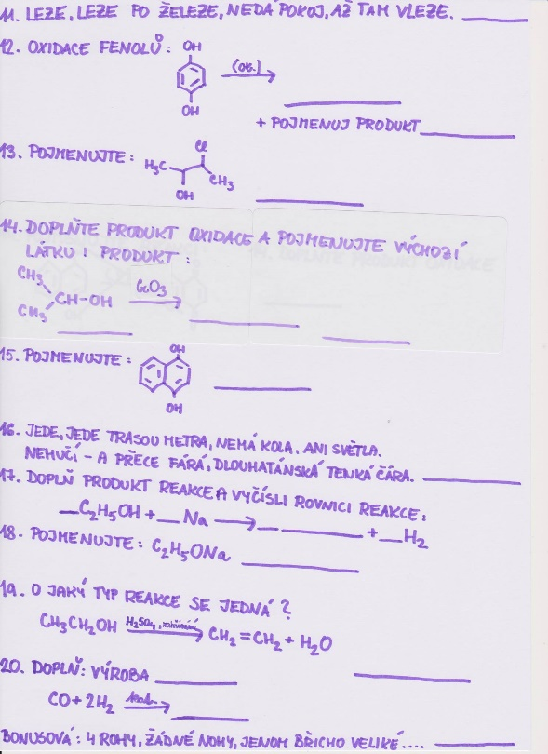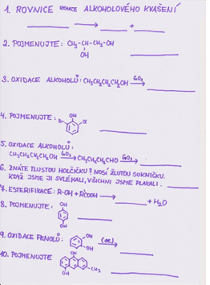

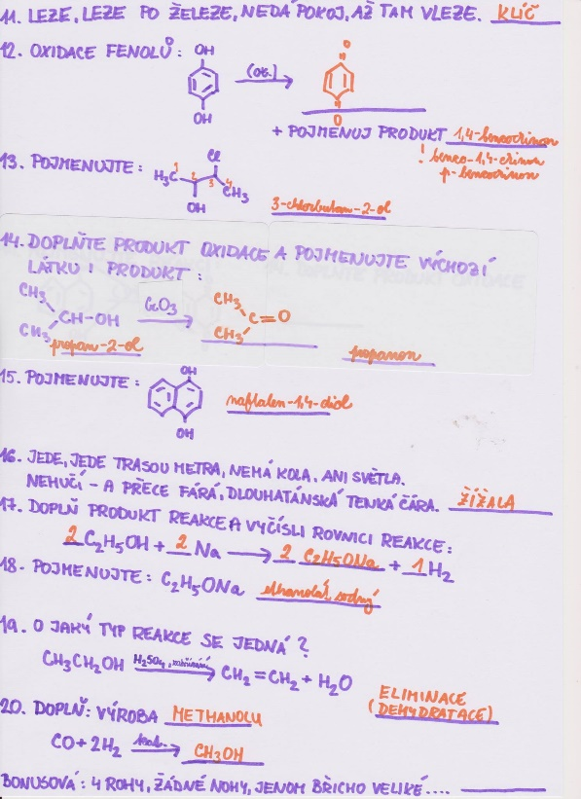

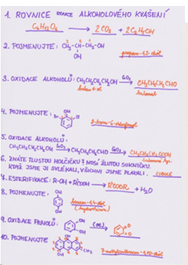

Hrací karty (ty si chodí žáci kontrolovat k učiteli – vedle písmenka by měl být napsaný i pojem):

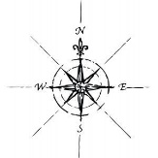jméno:

číslo otázky písmeno

__________ __________

__________ __________

__________ __________

__________ __________

__________ __________

__________ __________

jméno:

číslo otázky písmeno

__________ __________

__________ __________

__________ __________

__________ __________

__________ __________

Tajenka:

